4

Фото:1980г,ЛомакоО.,Першуткин Борис,Геля Тервилите,Света Шакало
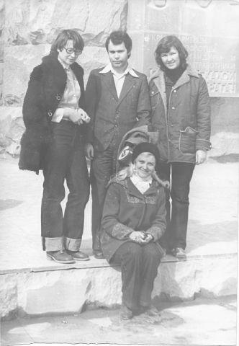1980г,ЛомакоО.,Першуткин Борис,Геля Тервилите,Света Шакало
Комментарий: Фото:1980г,ЛомакоО.,Першуткин Борис,Геля Тервилите,Света Шакало
Наименование папки: 4

Фото:1986
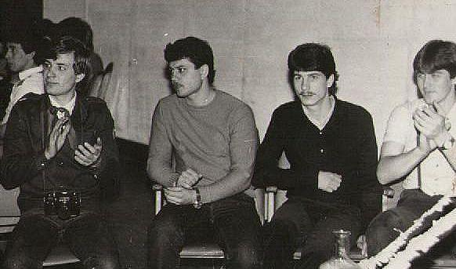1986
Комментарий: Фото:1986
Наименование папки: 4

Фото:5й6
5й6
Комментарий: Фото:5й6
Наименование папки: 4

Фото: 908
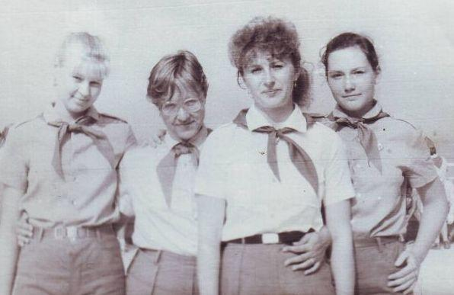 908
Комментарий: Фото: 908
Наименование папки: 4

Фото:image (28)
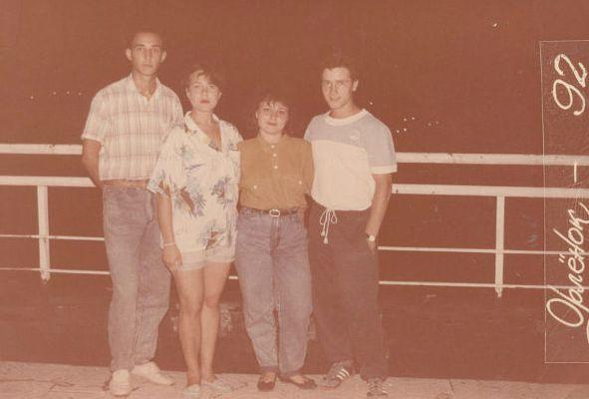image (28)
Комментарий: Фото:image (28)
Наименование папки: 4

Фото:image (44)
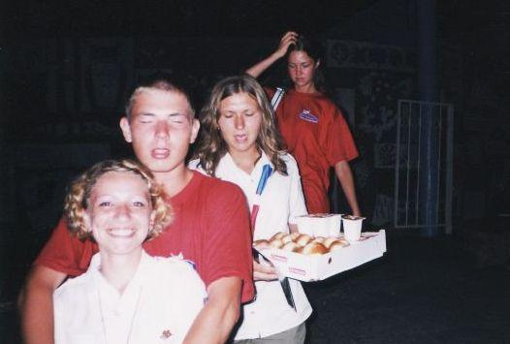image (44)
Комментарий: Фото:image (44)
Наименование папки: 4

Фото:image (51)
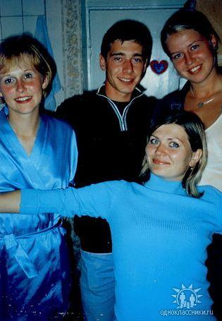image (51)
Комментарий: Фото:image (51)
Наименование папки: 4

Фото:image (96)
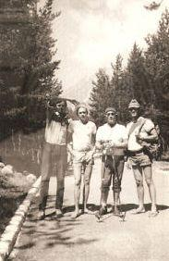image (96)
Комментарий: Фото:image (96)
Наименование папки: 4

Фото:Альбина...,Козина Анна,Ломако Ольга,Ходкевич Наталья
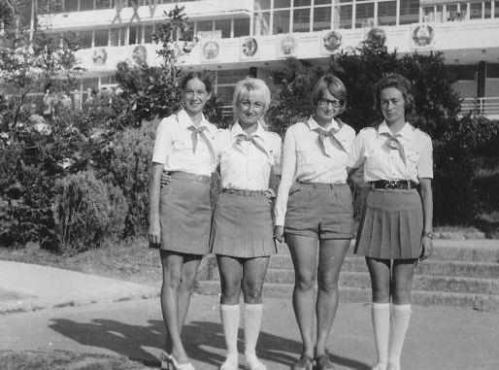Альбина...,Козина Анна,Ломако Ольга,Ходкевич Наталья
Комментарий: Фото:Альбина…,Козина Анна,Ломако Ольга,Ходкевич Наталья
Наименование папки: 4

Фото:витя траксель справа
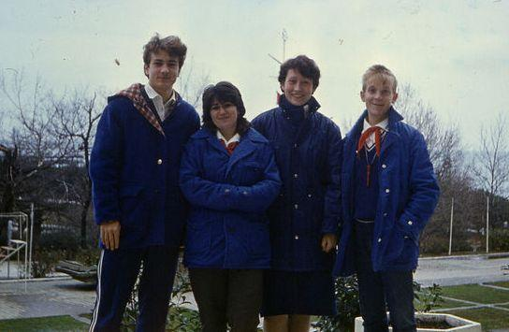витя траксель справа
Комментарий: Фото:витя траксель справа
Наименование папки: 4

Фото:Воронина Юлия, Сашин Геннадий, Маленкова Ангелина
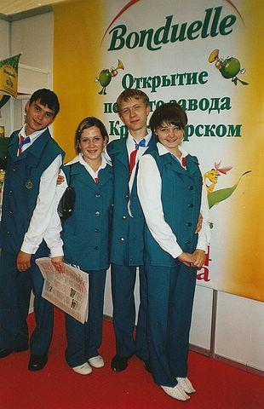Воронина Юлия, Сашин Геннадий, Маленкова Ангелина
Комментарий: Фото:Воронина Юлия, Сашин Геннадий, Маленкова Ангелина
Наименование папки: 4

Фото:доз
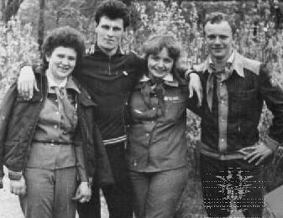доз
Комментарий: Фото:доз
Наименование папки: 4

Фото:евгений ломов Лариса Рябоконь Котова, Бузанова Беспалова Лена и Петров Альберт!
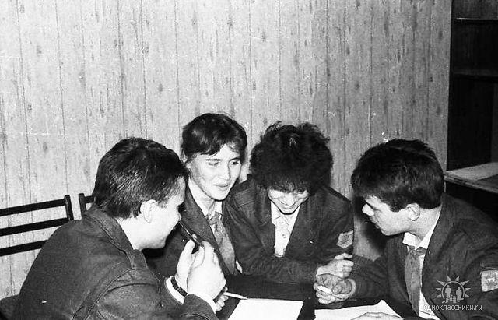евгений ломов Лариса Рябоконь Котова, Бузанова Беспалова Лена и Петров Альберт!
Комментарий: Фото:евгений ломов Лариса Рябоконь Котова, Бузанова Беспалова Лена и Петров Альберт!
Наименование папки: 4

Фото:нггг
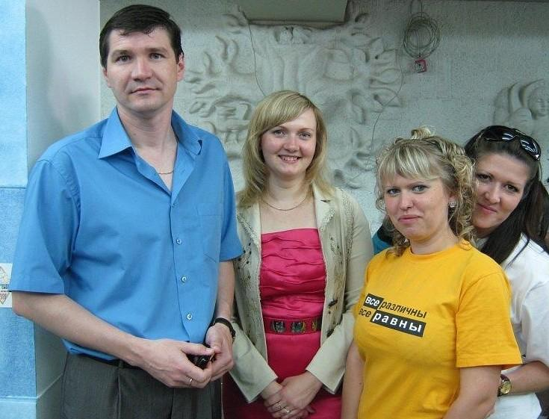нггг
Комментарий: Фото:нггг
Наименование папки: 4

Фото:окладниковы
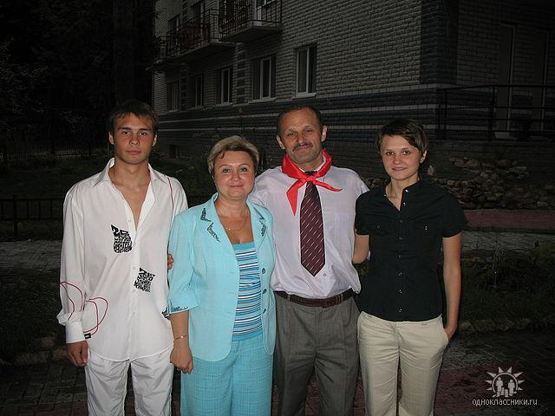окладниковы
Комментарий: Фото:окладниковы
Наименование папки: 4

Фото:Оля Песегова, Марина Смирнова, Саладди Зеимханов, Вера Алехина Комсомоьский 1978
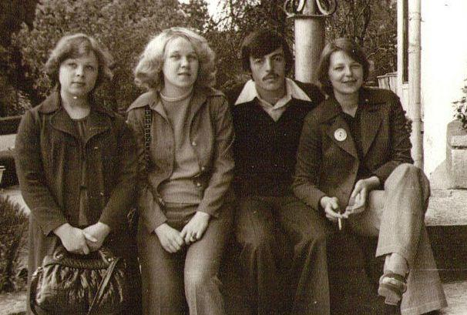Оля Песегова, Марина Смирнова, Саладди Зеимханов, Вера Алехина Комсомоьский 1978
Комментарий: Фото:Оля Песегова, Марина Смирнова, Саладди Зеимханов, Вера Алехина Комсомоьский 1978
Наименование папки: 4

Фото:шпв 74 т
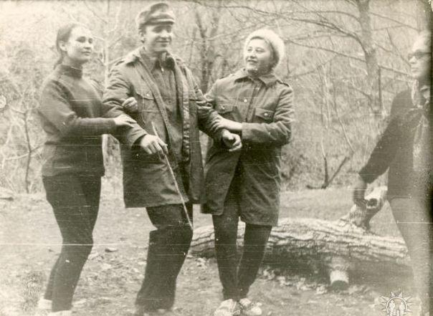шпв 74 т
Комментарий: Фото:шпв 74 т
Наименование папки: 4

Фото:шторм
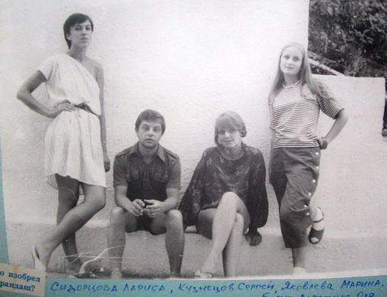шторм
Комментарий: Фото:шторм
Наименование папки: 4

Фото:шшшшшшшшшшшшшшш5
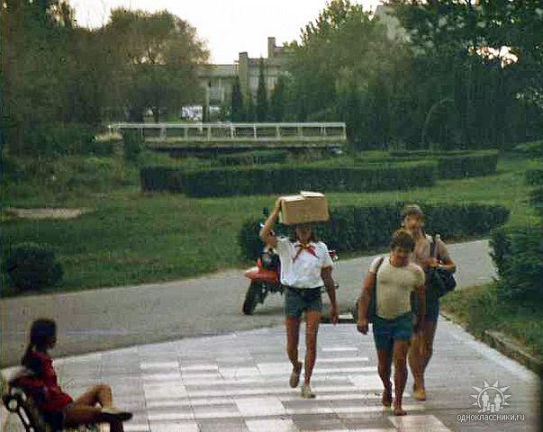шшшшшшшшшшшшшшш5
Комментарий: Фото:шшшшшшшшшшшшшшш5
Наименование папки: 4

Фото:щ96к
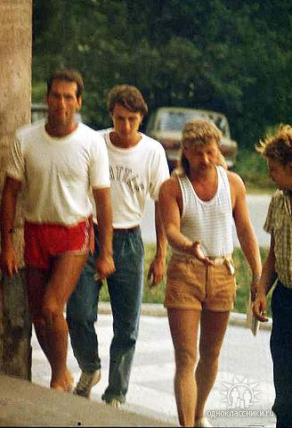щ96к
Комментарий: Фото:щ96к
Наименование папки: 4

